세계관 강화 작업 | 지구인

1. 기획 전

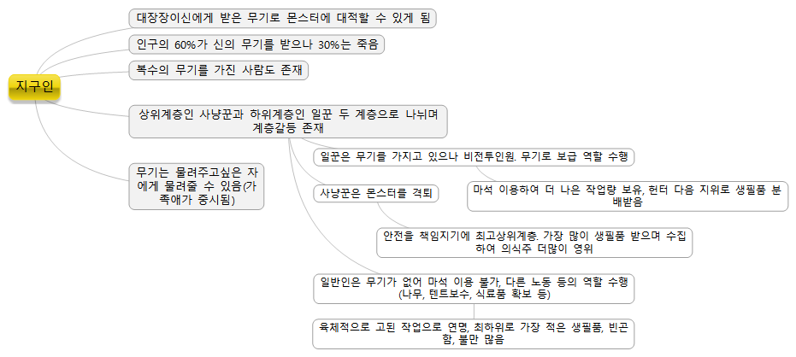

**다음 부분에 대한 보충이 필요**

***10년 후(인게임 시점) 지구인의 사회상은 어떠한가?***

***지구인은 어떤 계층 갈등을 겪고 있는가?***

***무기는 어떻게 물려주는가?***

***무기는 무기소지자가 죽은 이후 어떻게 새로이 사람과 계약될 수 있는가?***

- 이 부분을 명확하게 연결하여야 지구인의 생활상을 일관성 있게 제시할 수 있다.

**다음 부분에 대한 추가가 필요**

***헌터 계층에는 어떤 세부 분류가 있는가?***

***무기의 특성은 어떠한가?***

- 이 부분을 명확하게 제시하여야 지구인의 사회구조를 짜임새 있게 정리할 수 있다.

**다음 부분에 대한 활용이 필요**

***무기와 지구인의 상호작용은 게임에서 어떻게 반영되는가?***

- 이 부분이 제시되어야 무기가 어떤 식으로 성장하는지를 표현할 수 있다. .

1. 기획 후

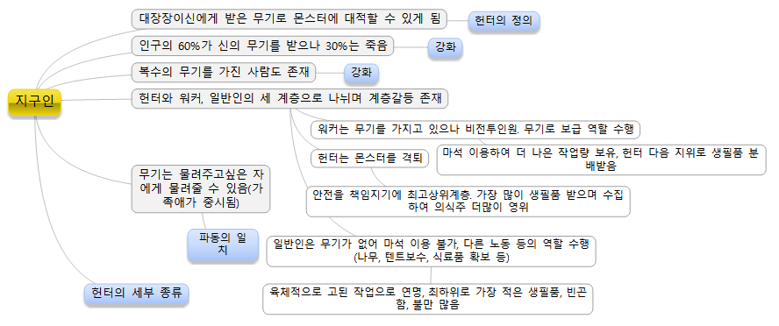

(보충)10년 후(인게임 시점) 지구인의 사회상은 어떠한가?

* 국가가 사라진지 오래 된 시대
* 아나키즘 성향 발호
* 재앙의 원인을 파악하지 못하고 생존하기 급급
* 주인공과 이세계인의 접점 이후 세계를 구원하는 방향으로 전개

(보충)지구인은 어떤 계층 갈등을 겪고 있는가?

* 헌터가 다른 계층에게 전횡을 부리고 군림하여 불만 속출

(보충)무기는 어떻게 물려주는가?

* 무기와 무기소지자간에는 특정한 파동이 있어 무기소지자의 후손은 이 파동을 물려받음으로 무기도 물려줄 수 있음

(보충)무기는 무기소지자가 죽은 이후 어떻게 새로이 사람과 계약할 수 있는가?

* 전 무기소지자의 파동과 유사한 사람이어야 계약 가능
* 다음 계승자가 없을 경우 무기 스스로 일치하는 사람을 찾아감

(추가)헌터 계층에는 어떤 세부 분류가 있는가?

* 헌터 : 처음에는 전인구의 60%였으나 이젠 30%. 20%는 천장이 존재하며 10%만이 에고 무기를 온전히 체화하여 사용함
* 딥 헌터 : 무기 사냥꾼. 다른 사람의 무기를 강탈하여 이중으로 사용함(강탈이라도 받아들이는 무기가 있음)
* 듀얼 헌터 : 기존 무기에게 선택받았지만 다른 무기에게도 선택받음. 극소수.

(추가)무기의 특성은 어떠한가?

* 무기소지자와 계약되면 무기소지자와 동기화되어 성격, 생각, 의지 공유
* 무기가 무기소지자의 성격을 따라감
* 무기소지자의 각오와 의지가 확고할수록 성장 가능성이 높아지고 무기가 강해짐

(활용)무기와 지구인의 상호작용은 게임에서 어떻게 반영되는가?

* 플레이어의 행위에 따라 무기가 강해지는 이유를 설명

1. 텍스트 정리

불필요